Συγγραφέας : Αλεξάνδρα καρακάση Βασιλειάδου εικονογράφος : GOOGLE

Ο ΤΙΜΟΘΙ ΤΕΓΚ ΚΑΙ Ο ΄΄ΜΠΙΙΛΙΙ΄΄

Κάποτε σε έναν (όχι και τόσο μακρινό) κόσμο ζούσαν οι κούπκλου είχαν τρία κεφάλια κότας, 6 κέρατα^^^^^^ διαόλου, μια ουρά σαν κόκαλο και 68 πόδια λιονταριού. Μιλούσαν κάπως έτσι: κλουνκτσουμακλαουνκτσουμακλουνκκλουνκκλουνκ... Αλλά εγώ θα σας μεταφράζω. Ένας από αυτούς ήταν ο πιρλικιπιρλικιπιρλικιμπουμ στην δικιά μας γλώσσα μπιιλιι μπιιλιι σκέψη : θα καταστρέψω το δικαίωμα έτσι θα κυριαρχήσω τον γαλαξία ! Έτσι πήρε τον κρύσταλλο brlakatsrlakabrlakatsk! Και μέτρησε στην Ελληνική γλώσσα 5432654 τότε εξαφανίστηκε η βαρύτητα (ΠΑΡΑΤΗΡΙΣΗ: Οι κπουπκλου, χάρις την ουρά τους ακόμα και στην έλλειψη βαρύτητας μπορούν να περπατάνε) Τότε άρχισε να κολυμπάει στο διάστημα. Ξαφνικά έπεσε ένα επιραϊσνακιό σκάφος 1^{ης} επιλογής παραλίγο να τον χτύπησε Μπιιλιι : Πρόσεχε λίγο !#$@^ ( Αυτό το !#$@^ ήταν βρισιά άλλα δεν ξέρω αν το διαβάζουν μικρά παιδιά )
Μπιιλιι σκέψη : όταν γίνω αυτοκράτορας << ο κρανκλιν A_K_B ce lamuria de prencisco ο.α.σ.κ.α.ε.π.τ.γ.ο.τ.υ.ζ.σ.θ.ε.φ.τ.α.γ.σ.ν.γ.ε.σ.ν.γ. (αυτά τα αρχικά σημαίνανουν Ο Ανώτατος σας κι αν έχετε παράπονο τότε για όλη τη υπόλοιπη ζωή σας θα είστε φυλακή τελειώσαμε ! Ακόμα γράφεις σταμάτα να γράφεις είπα σταμάτα να γράφεις!!! )>> τότε πήγε και έχωσε τον γκρούνκκλουθ (όνομα κουπκλουαϊνου κρυστάλου) μέσα στον ήλιο αλλα ένας ήρωας από πολύ πολύ πολύ πολύ μακριά ο
(διάλεξε ένα από τους παρακάτω ήρωες και δώσε του όνομα)
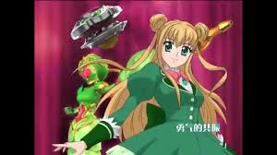 ----------------------------------------------
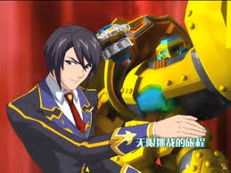 -------------------------------------------------
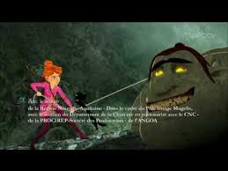 ---------------------------------------------------
---------------------------------------------------
--------------------------------------------------

Η / Ο ______________________________
ΣΥΓΓΡΑΦΕΑΣ : ΑΛΕΞΑΝΔΡΑ ΚΑΡΑΚΆΣΗ ΒΑΣΙΛΕΙΑΔΟΥ ΣΥΓΓΡΑΦΕΑΣ : GOOGLE

